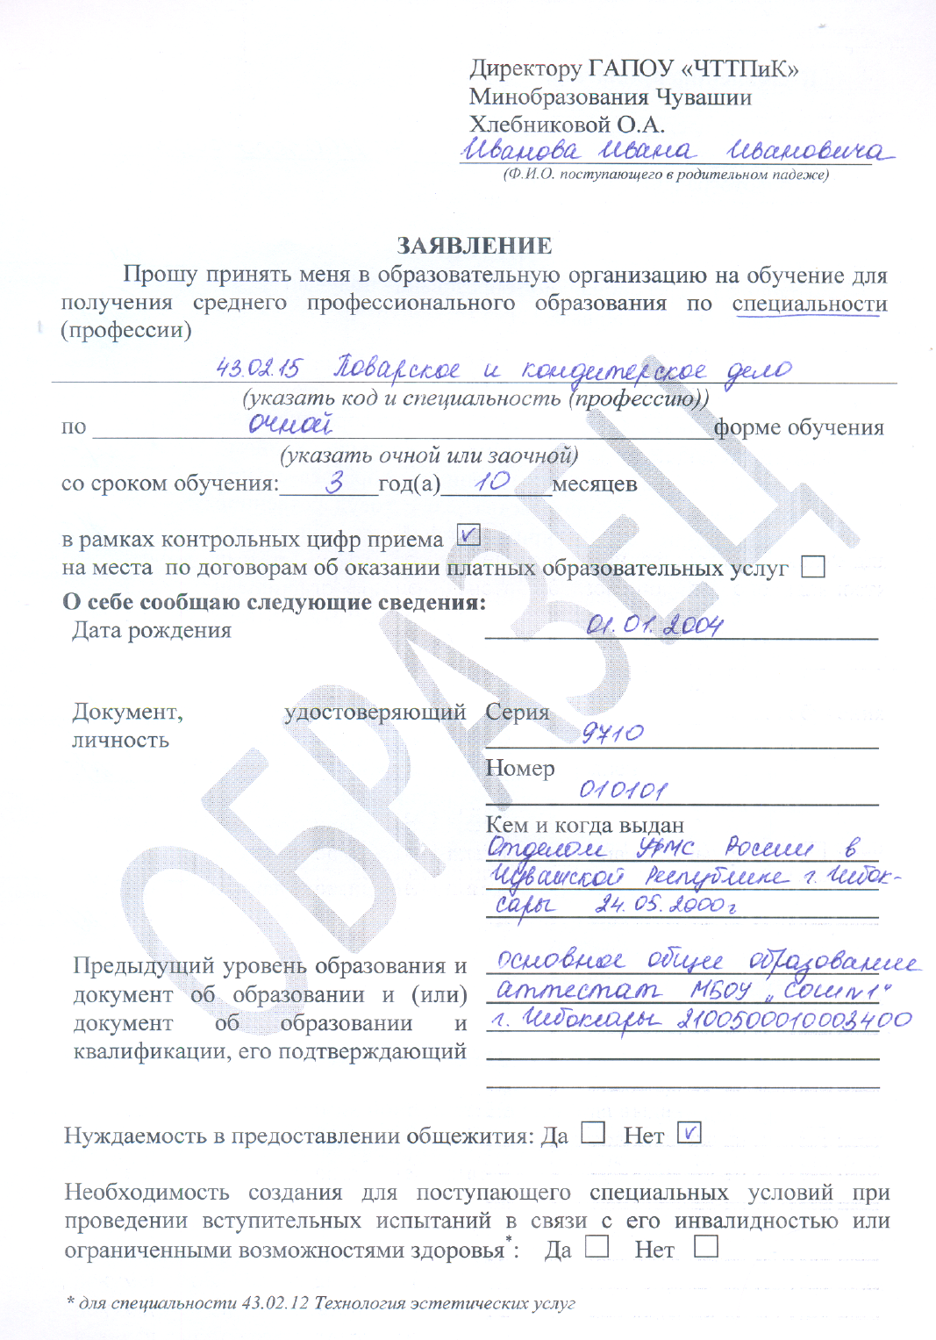

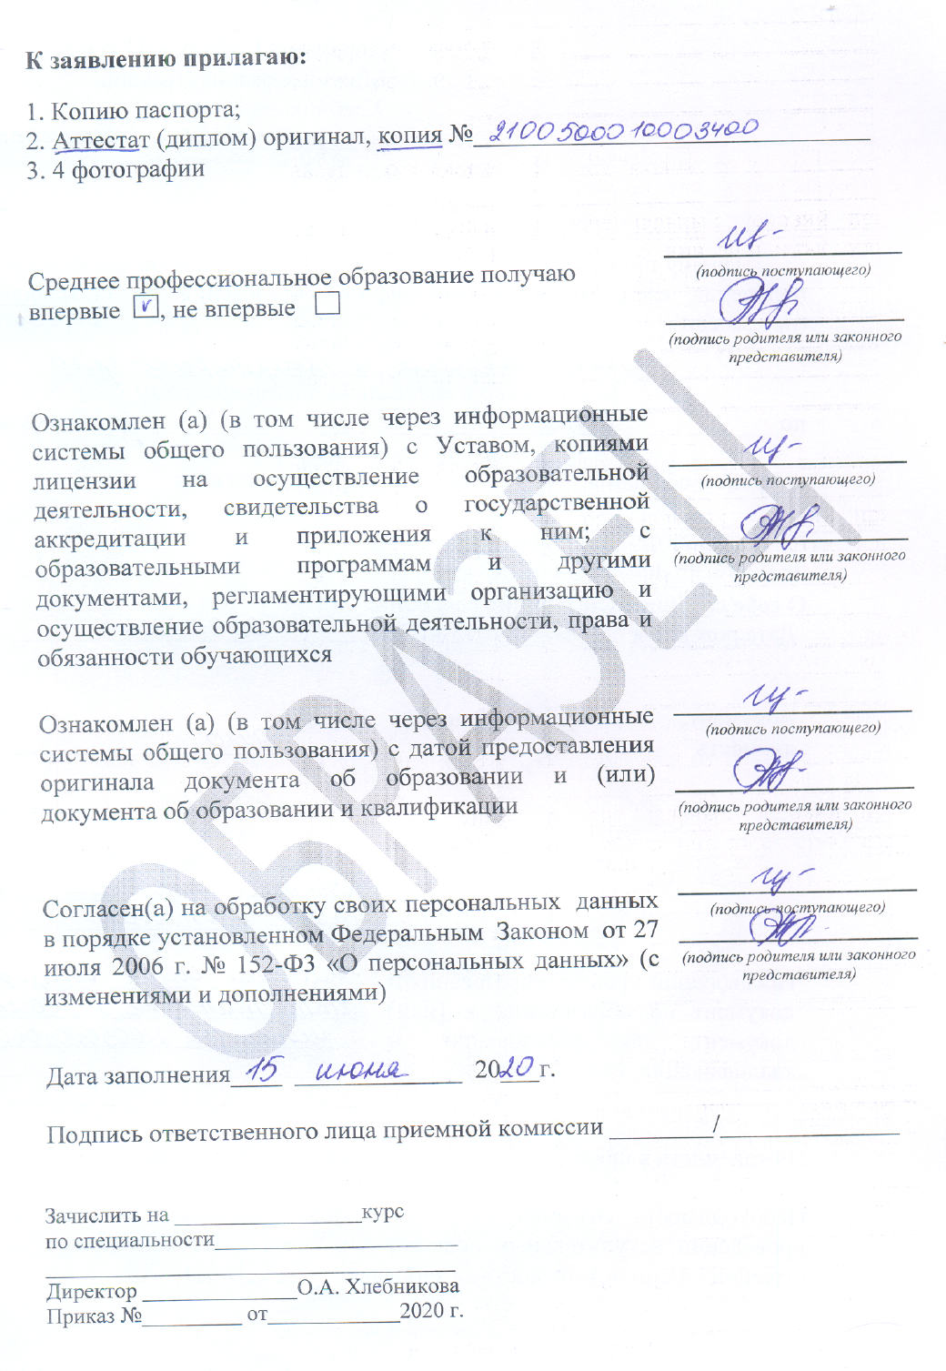
Инструкция заполнения
ЗАЯВЛЕНИЯ
1. Фамилия, имя, отчество (при наличии) в родительном падеже.
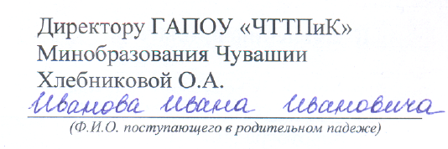
2. Необходимо указать код и специальность/профессию
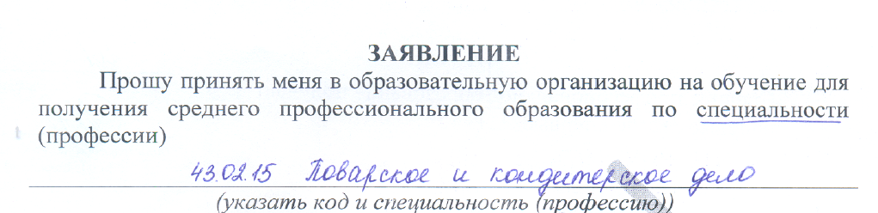
профессия 43.01.09 Повар, кондитер
специальность 19.02.10 Технология продукции общественного питания
специальность 38.02.05 Товароведение и экспертиза качества потребительских товаров
специальность 43.02.01 Организация обслуживания в общественном питании
специальность 43.02.05 Флористика
специальность 43.02.14 Гостиничное дело
специальность 43.02.12 Технология эстетических услуг
специальность 43.02.15 Поварское и кондитерское дело

3. Выбираем форму обучения:
по специальности 19.02.10 Технология продукции общественного питания – обучение по ЗАОЧНОЙ форме, все остальные профессии/специальности обучаются по ОЧНОЙ форме обучения.

4. Указываем срок обучения по выбранной профессии/специальности:
43.01.09 Повар, кондитер – 3 года 10 месяцев (на базе 9 кл.), 1 год 10 месяцев (на базе 11 кл.)
19.02.10 Технология продукции общественного питания – 3 года 10 месяцев (на базе 11 кл.)
38.02.05 Товароведение и экспертиза качества потребительских товаров - 2 года 10 месяцев (на базе 9 кл.)
43.02.01 Организация обслуживания в общественном питании - 2 года 10 месяцев (на базе 11 кл.)
43.02.05 Флористика - 2 года 10 месяцев (на базе 9 кл.)
43.02.14 Гостиничное дело - 3 года 10 месяцев (на базе 9 кл.)
43.02.12 Технология эстетических услуг - 3 года 10 месяцев (на базе 9 кл.)
43.02.15 Поварское и кондитерское дело - 3 года 10 месяцев (на базе 9 кл.)

5. Ставим галочку:
в рамках контрольных цифр приема – БЮДЖЕТНЫЕ МЕСТА
на места по договорам об оказании платных образовательных услуг – КОММЕРЧЕСКИЕ МЕСТА

6. Указываем дату своего рождения:

7. Оформляем паспортные данные:
8. Указываем предыдущий уровень образования и документ об образовании
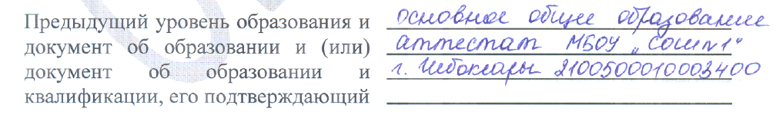
Если вы поступаете после 9 класса, то ваше образование – ОСНОВНОЕ ОБЩЕЕ ОБРАЗОВАНИЕ, если вы закончили 11 классов – СРЕДНЕЕ ОБЩЕЕ ОБРАЗОВАНИЕ, если вы уже получили среднее/высшее профессиональное образование, то обратите внимание на ваш диплом, там указан уровень образования.
9. Нуждаемость в предоставлении общежития:
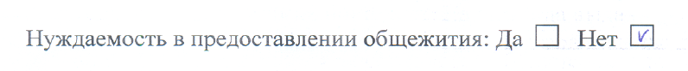
10. Только для специальности 43.02.12 Технология эстетических услуг
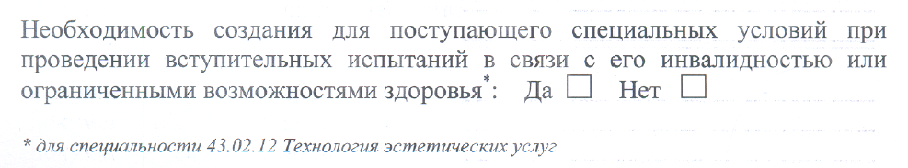
11. Обязательно подчеркнуть что прилагаете аттестат или диплом, копию или оригинал
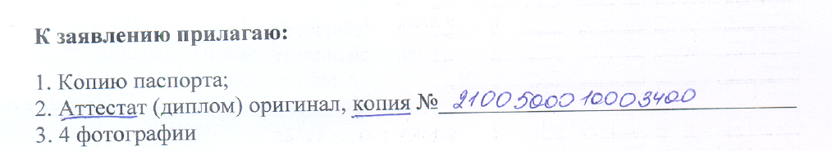
12. Ставим подписи:
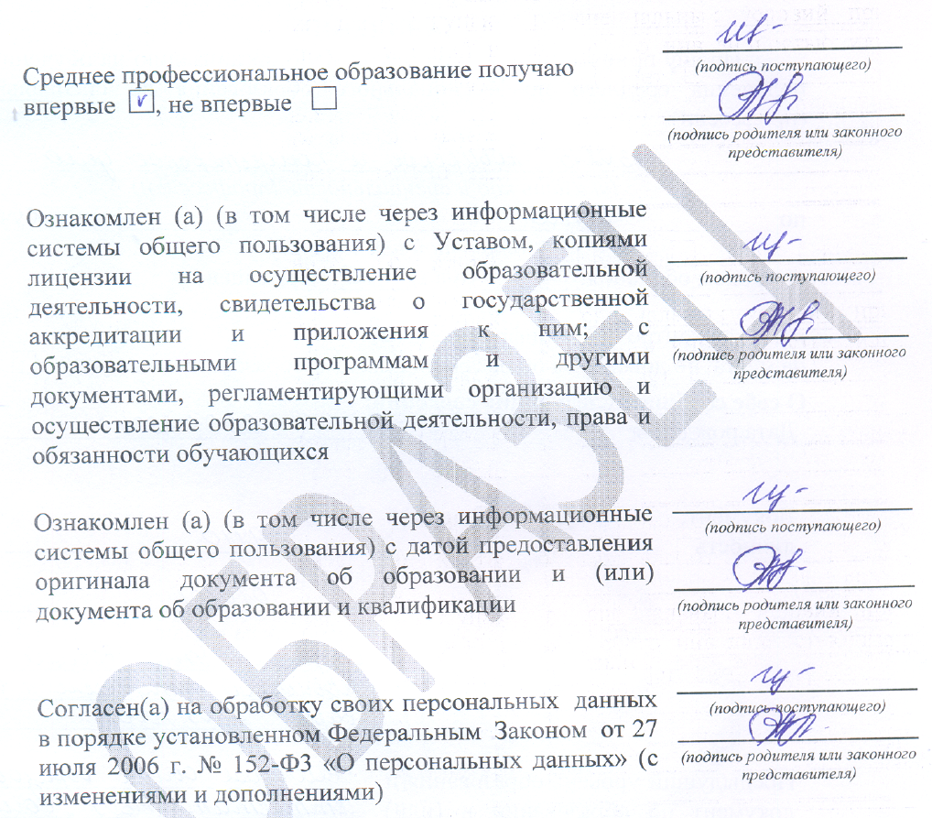
13. Ставим фактическую дату заполнения заявления
14. Данные поля заполняются образовательной организацией
